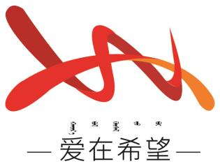
通辽经济技术开发区
新城街道希望新城社区工作简报

主办：希望新城社区党委 2025年5月27日
资源联动促发展 民生服务暖民心
为铸牢中华民族共同体意识，深化辖区人大代表与基层社区的联系，推动教育资源与社区治理融合发展，5月27日希望新城社区党委书记陪同新城街道人大工委主任李强赴区人大代表单位 ——通辽市科尔沁区第四中学开展交流会谈。
座谈会上，双方围绕 “资源联动促发展 民生服务暖民心” 主题，就公共服务供给、民生需求对接、社区治理优化等议题展开深入交流，李强主任对双方联动提出三点建议：一是建立 “人大代表牵头 + 单位社区结对” 的常态化机制，定期召开联席会；二是打造 “民生服务” 项目清单，如社区可借用单位场地开展活动，单位可参与社区公益服务；三是发挥人大代表监督职能，定期调研项目落实情况。而后双方积极沟通交流，达成共识，辖区人大代表表示会积极配合社区工作，发挥好人大代表职责，李强主任表示：“此次会谈是人大代表履职的生动实践，推动更多教育资源下沉社区，切实解决群众‘急难愁盼’问题。”​
本次交流会谈有效搭建了人大代表单位与基层社区的沟通桥梁，为推动教育资源普惠共享、提升社区治理水平奠定了基础。
希望新城社区
2025年5月27日
影像资料：
